# **Лабораторна робота №2**

# **Тема**: Знайомство з базовими алгоритмічними конструкціями мови програмування JavaScript та основами роботи з HTML-елементами та стилями.

Кожне завдання оформити у вигляді окремої папки “**TaskXX**”, яка містить файли:

**- index.html**

**- style.css**

**- script.js**

**Завдання 0. Ознайомитись з теоретичними відомостями за посиланням:**

1) [https://uk.javascript.info](https://uk.javascript.info/)

пункти:

1.1 – 2.14,

3.1 – 3.3

2) [Навігація по DOM](https://uk.javascript.info/dom-navigation)

3) [Пошук: getElement*, querySelector*](https://uk.javascript.info/searching-elements-dom)

4) [Стилі та класи](https://uk.javascript.info/styles-and-classes)

5) [Рядки](https://uk.javascript.info/string)

### **Завдання 1. Робота зі стилями та класами**

**1.1.** Додати на сторінку 3 абзаци тексту на власний розсуд.

Написати JS-код, який:

- задасть для тега **body** шрифт тексту **Arial**

- додасть **inline-стилі** до кожного з абзаців (у даному завданні потрібно додати саме **inline-стилі**, а не класи):

- перший абзац:

- колір тексту: помаранчевий

- фон абзацу: жовтий

- розмір шрифту - 16 пікселів

- внутрішній відступ - 5 пікселів

- вирівнювання тексту - по центру

- другий абзац:

- колір тексту: синій

- фон абзацу: світло синій

- розмір шрифту: 14 пікселів

- внутрішній відступ - 5 пікселів

- вирівнювання тексту - по правій стороні

- третій абзац:

- колір тексту: червоний

- фон абзацу: світло червоний

- розмір шрифту: 12 пікселів

- внутрішній відступ - 5 пікселів

- вирівнювання тексту - по лівій стороні

Вигляд результату:

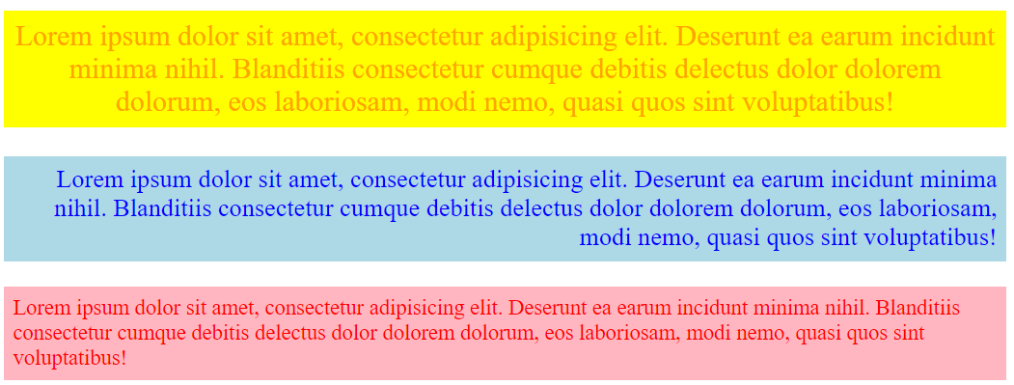

**1.2.** В HTML-файлі після 3-х абзаців тексту додати табличку розміром 5х5.

У файлі стилів розмістити клас для зафарбування фону елемента жовтим кольором:

.selected {

background-color: yellow;

}

та стилі для оформлення таблиці за прикладом:

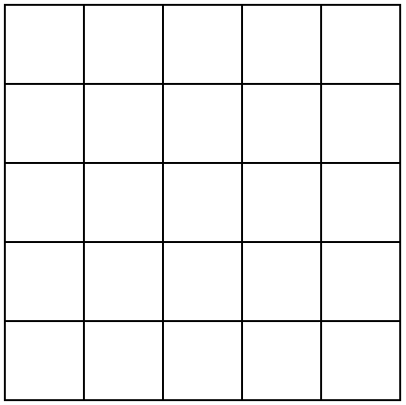

Напишіть JS-код, який буде знаходити комірки таблиці та додавати клас “**selected**” до клітинок таблиці таким чином, щоб отримати такий результат:

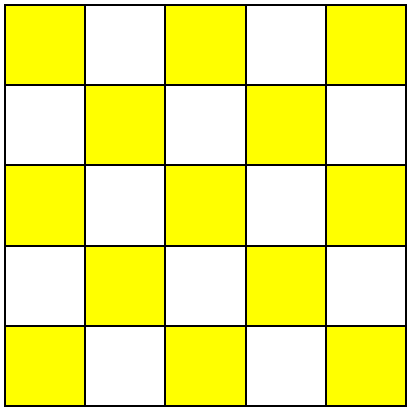

Змінити розмір таблиці на інший та перевірити, чи буде працювати написаний код для таблиці з іншим розміром (без необхідності внесення змін у JS-код):

# **Завдання 2. Основи роботи з рядками.**

Дано рядок тексту:

let text = `Lorem ipsum dolor sit amet, consectetur adipisicing elit. Deserunt ea earum incidunt minima nihil. Blanditiis consectetur cumque debitis delectus dolor dolorem dolorum, eos laboriosam, modi nemo, quasi quos sint voluptatibus!`;

1. Для заданого тексту утворити новий рядок, який буде сформований із символів рядка ***text***, які мають індекси 12, 6, 18, 25. Виведіть в консоль сформований рядок.
2. Виведіть у консоль рядок, утворений з рядка ***text*** шляхом приведення до нижнього регістру.
3. Виведіть всі позиції, в яких зустрічається послідовність символів***“in”***
4. Утворіть з рядка ***text*** масив підрядків шляхом розділення тексту на частини за роздільником ***“пробіл”*** та виведіть його.
5. Утворіть та виведіть рядок, який є інвертованим рядком ***text*** (текст, літери якого розташовуються у зворотному порядку).
6. Допишіть код функції, яка приведе першу літеру тексту до верхнього регістру:  
   function ucFirst(txt) {  
    let newTxt =   
    return newTxt;  
   }  
   console.log(ucFirst(‘some text’));

* *Надати доступ до репозиторію своєму викладачу*